**人机交互设计文档**

版本号：1.0

W F I

**摘要**

软件工程2 进销存系统的人机交互设计文档。

目录

1.分类管理人机交互设计 4

1.1导航设计 4

1.2界面设计 5

1.3 界面原型化 5

2.商品管理人机交互设计 6

2.1.导航设计 6

2.2界面设计 7

2.3.界面原型化 8

3.库存查看和盘点人机交互设计 8

3.1导航设计 8

3.2.界面设计 9

3.3界面原型化 10

4.客户管理的人机交互设计 10

4.1 导航设计 10

4.2.界面设计 12

4.3界面原型化 13

5.销售人机交互设计 13

5.1 导航设计 13

5.2 界面设计 15

5.3界面原型化 17

6.账户管理的人机交互 19

6.1.导航设计 19

6.2.界面设计 20

6.3.界面原型化 20

7.收款付款的人机交互 21

7.1.导航设计 21

7.2.界面设计 22

7.3.界面原型化 22

8.现金支付的人机交互 23

8.1.导航设计 23

8.2.界面设计 24

8.3.界面原型化 25

9.期初建账的人机交互 26

9.1.导航设计 26

9.2.界面设计 27

9.3.界面原型化 28

10.查看经营情况 29

10.1.导航设计 29

10.2.界面设计 30

10.3.界面原型化 30

10.查看销售明细人机交互 32

10. 1.导航设计 32

10.2.界面设计 33

10.3.界面原型化 33

11.查看经营历程的人机交互 34

11.1.导航设计 34

11.2.界面设计 35

11.3.界面原型化 36

12.策略制订人机交互 36

12.1导航设计 36

12.2界面设计 41

12.3界面原型化 44

# 1.分类管理人机交互设计

## 1.1导航设计

*商品分类管理操作选择：主界面的独立组件。

*节点选择：主界面的独立组件。

*分类名称输入：独立界面，只有1个field用于输入新分类的名称。

*操作结果提示：独立界面。

*操作提示：独立界面。

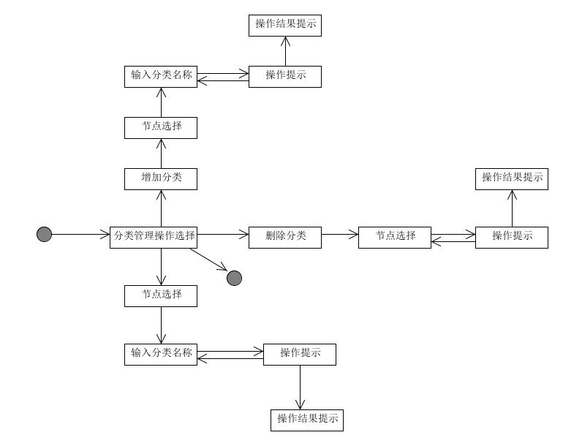

## 1.2界面设计

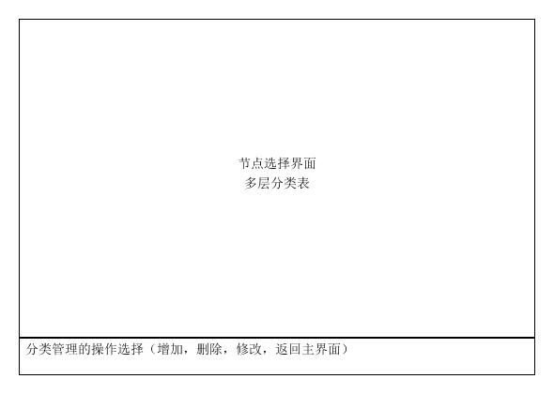

## 1.3 界面原型化

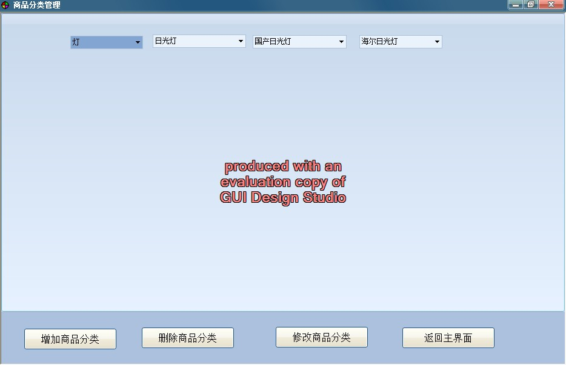

# 2.商品管理人机交互设计

## 2.1.导航设计

*库存管理：进行库存管理导航的主要部分。

*增加商品：独立小型界面。

*删除商品：独立小型界面。

*修改商品信息：独立小型界面。

*查询商品：主界面独立组成部分。

*匹配的商品列表：主界面的独立部分。

*商品分类选择：独立小型界面。

*操作结果提示：独立界面。

*操作提示：独立界面。

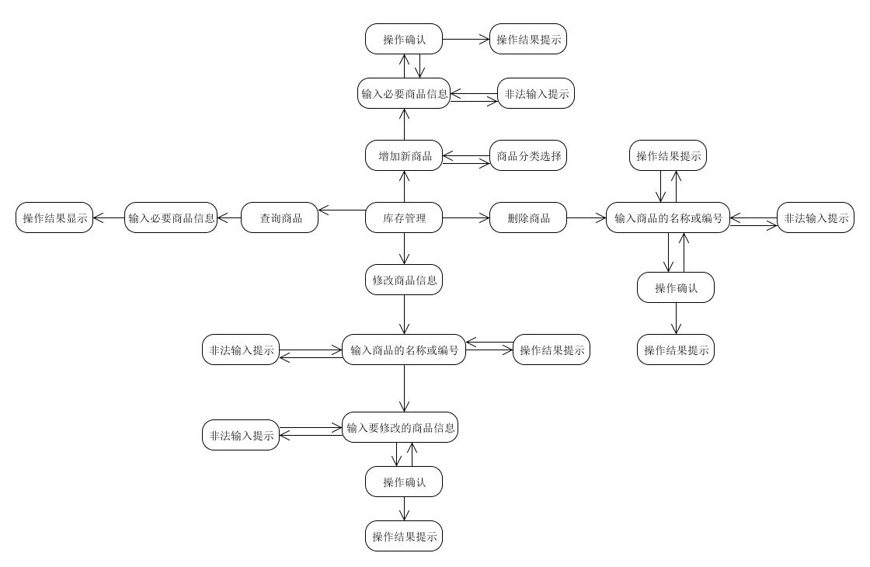

## 2.2界面设计

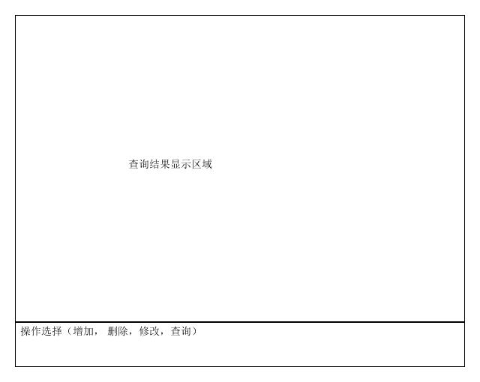

## 2.3.界面原型化

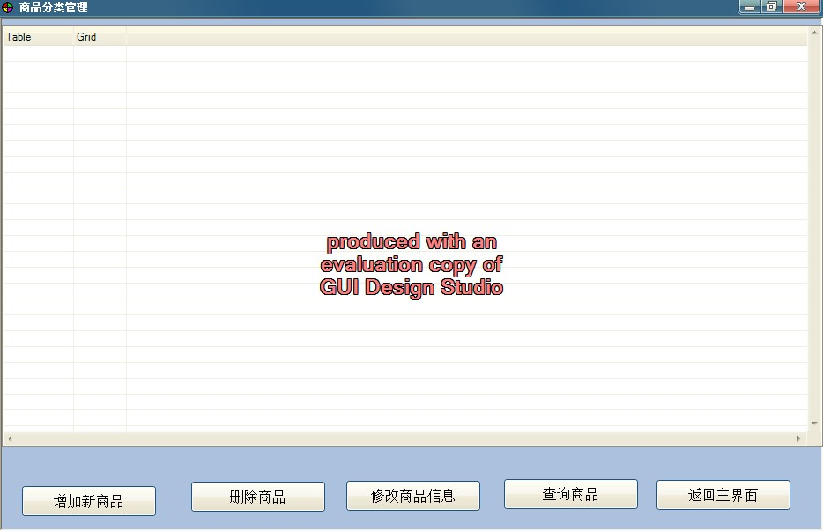

# 3.库存查看和盘点人机交互设计

## 3.1导航设计

*库存总体管理：进行库存查看的任务导航的主要部分。

*库存查看：主界面独立组件。

*库存盘点：主界面独立组件。

*时间区间：主界面的上的独立组件。

*操作结果显示：主界面上的独立组件。

*提交报损单：主界面上的独立组件。

*提交报溢单：主界面独立组件。

*输入商品名称和实际数量：独立小型界面。

*非法输入显示：独立小型界面。

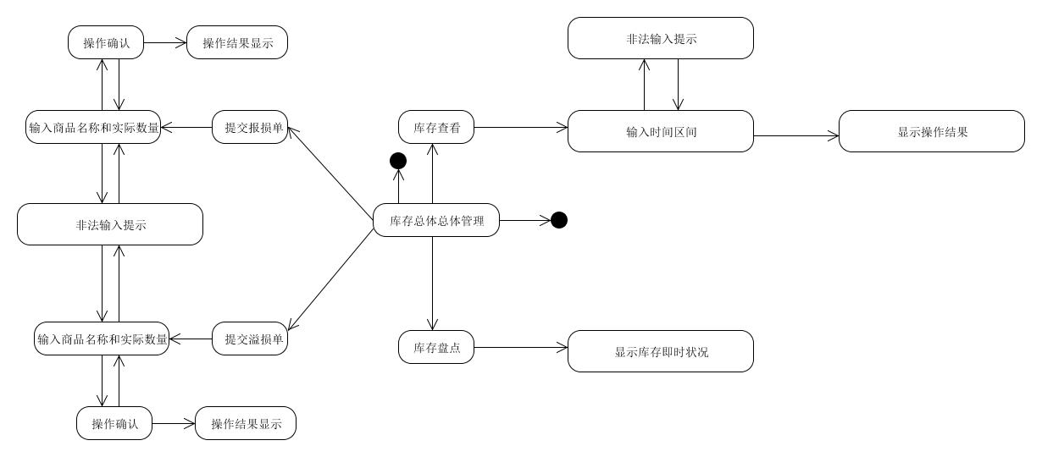

## 3.2.界面设计

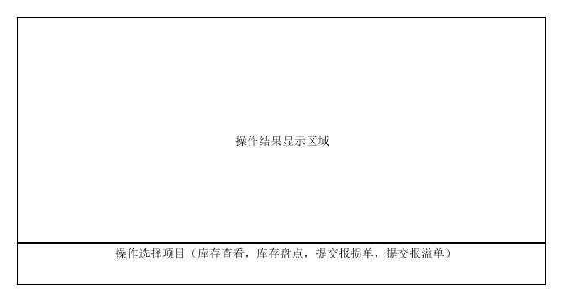

## 3.3界面原型化

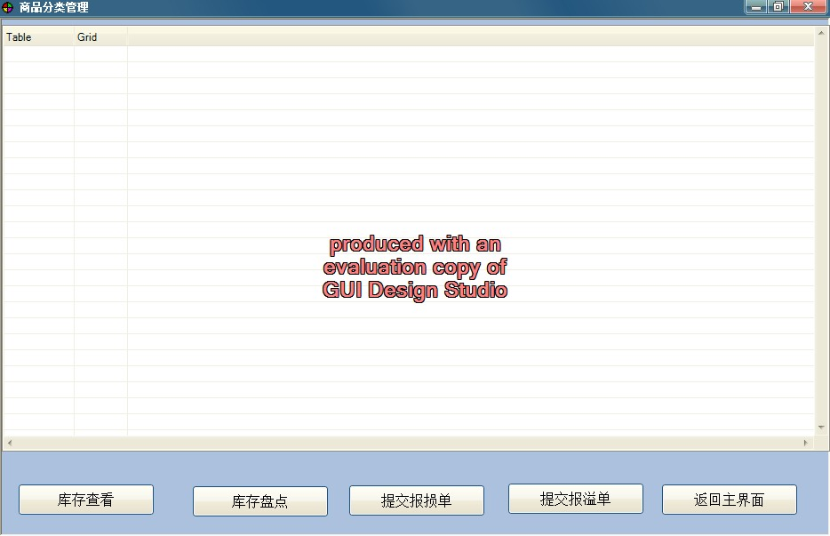

# 4.客户管理的人机交互设计

## 4.1 导航设计

销售人员的任务有：增加客户，删除客户，更新客户，查找客户。可据此建立菜单导航。针对销售任务，根据销售场景和规格说明需求，可以设计下列独立界面或界面组件：

客户管理：进行销售人员客户管理的主要部分。

客户管理类型选择：客户管理界面中一个独立组件。

客户信息输入：客户管理界面中一个独立组件。

客户信息列表显示：客户管理界面中一个独立组件。

客户信息输入错误显示：独立界面。

客户已经存在提示：独立界面。

客户不存在提示：独立界面。

提示操作成功：独立界面。

基于上述组件可以奖励客户管理界面的交互过程导航——对话结构：

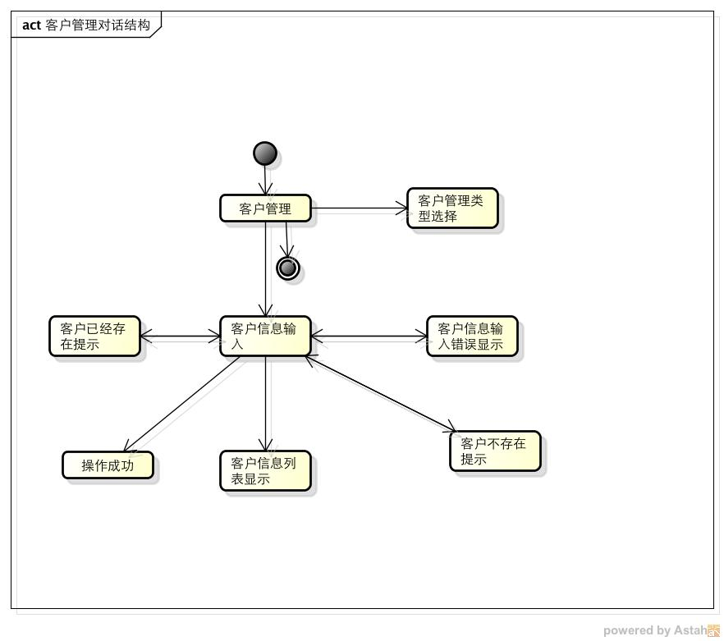

## 4.2.界面设计

用户管理的主界面设计如下：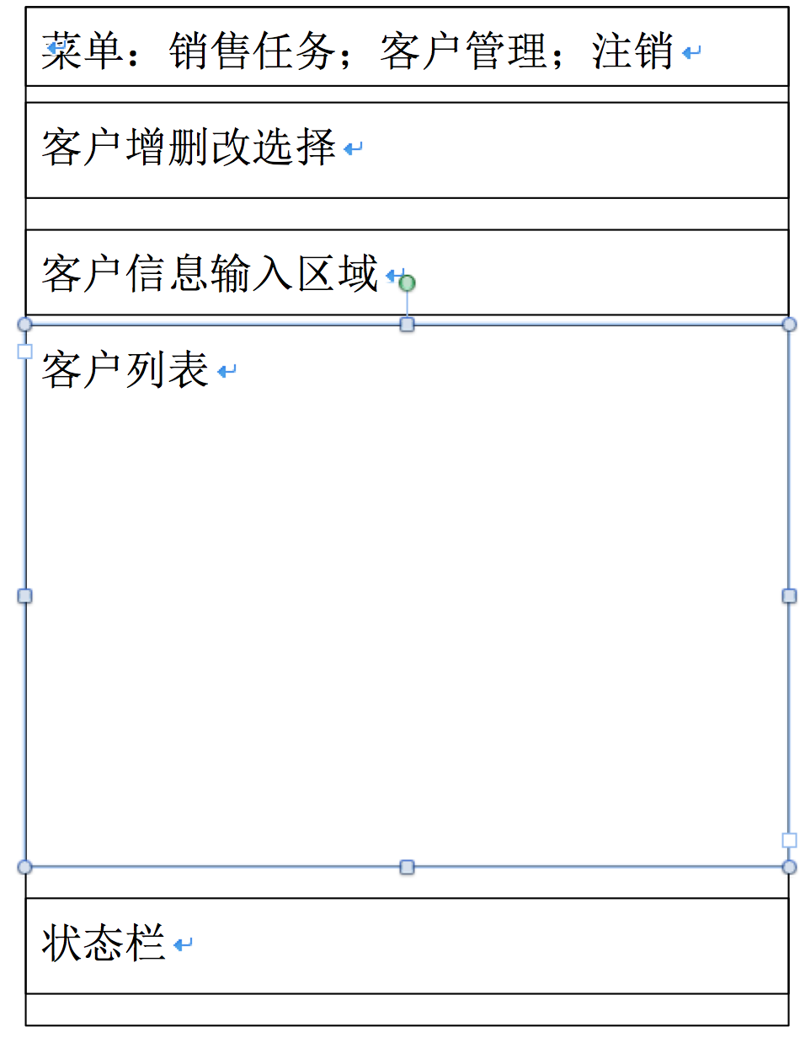

## 4.3界面原型化

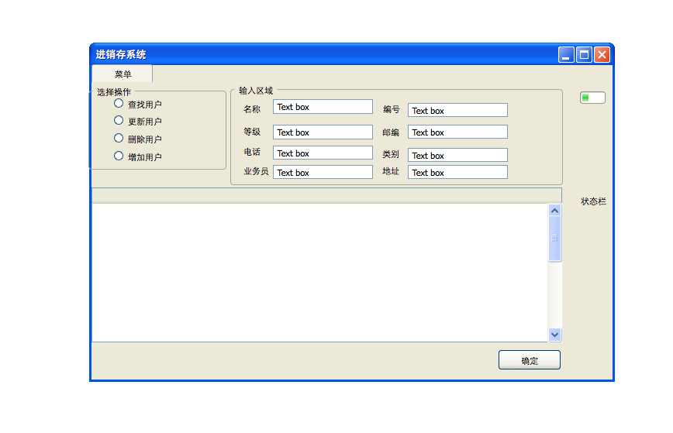

# 5.销售人机交互设计

## 5.1 导航设计

销售人员的任务有：销售，销售退货，进货，退货。可据此建立菜单导航。针对销售任务，根据销售场景和规格说明需求，可以设计下列独立界面或界面组件：

处理销售任务：进行销售人员销售的主要部分。

销售任务类型选择：销售任务界面中一个独立组件。

任务手动输入信息输入：独立界面。

客户信息错误提示：独立界面。

用户信息：销售任务界面中一个独立组件。

商品列表：选择商品的主要部分。

商品以及商品分类显示：商品列表界面中的一个独立组件。

商品增加删除修改的选择：商品列表界面中的一个独立组件。

商品数量错误：独立界面。

商品查看：商品列表界面中的一个独立组件。

赠品查看：独立界面。

金额查看：商品列表界面中的一个独立组件。

商品列表确认：独立界面。

销售折扣信息输入：独立界面。

商品列表信息：销售任务界面中一个独立组件。

赠品列表信息：销售任务界面中一个独立组件。

优惠，总价信息：销售任务界面中一个独立组件。

单据确认：独立界面。

基于上述独立界面或者独立组件，可以建立交互过程的导航——对话结构：

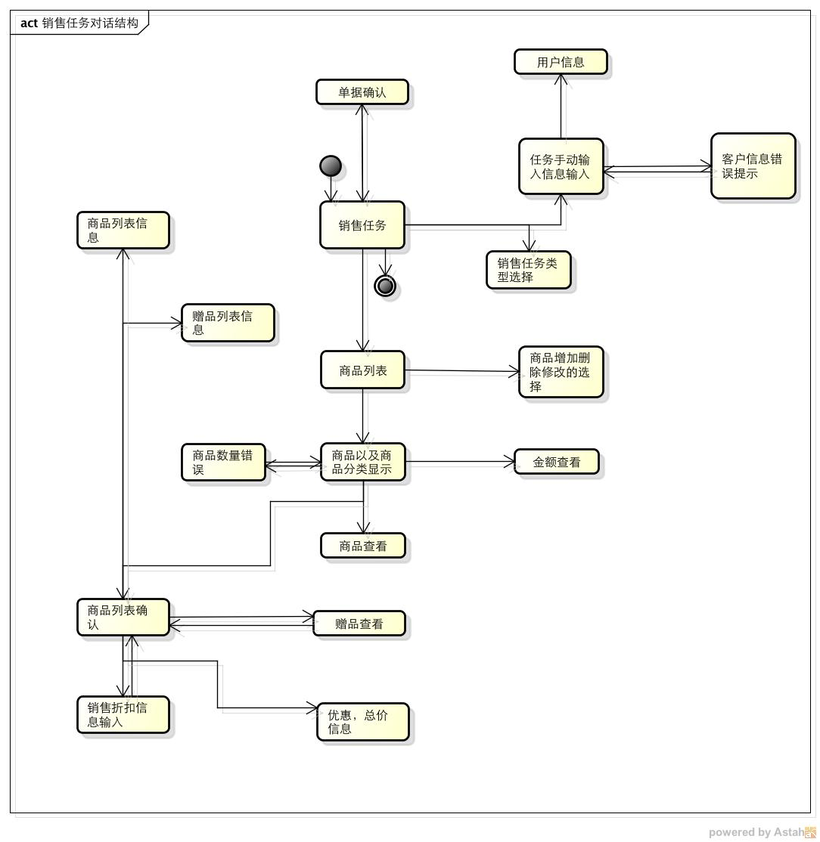

## 5.2 界面设计

销售界面的设计图：

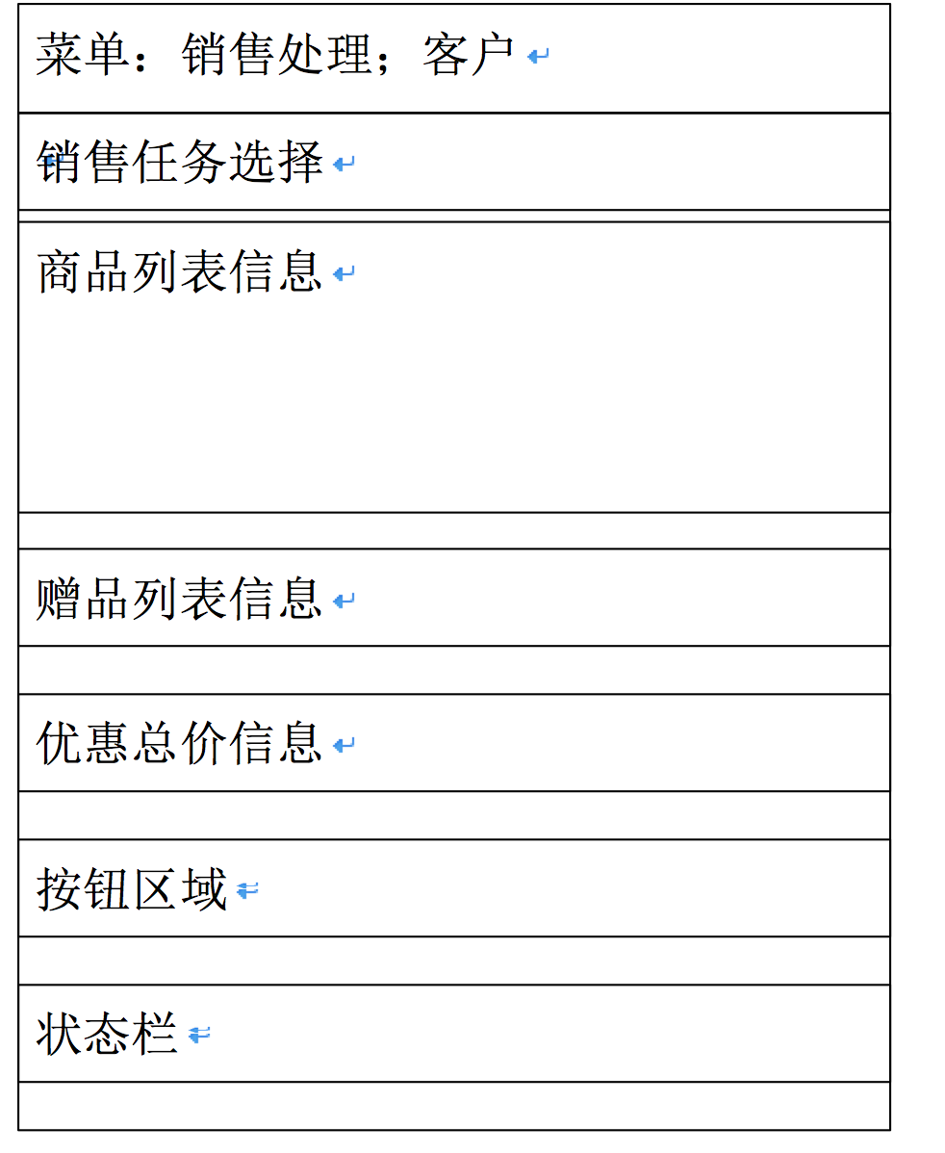

购物清单界面的设计：

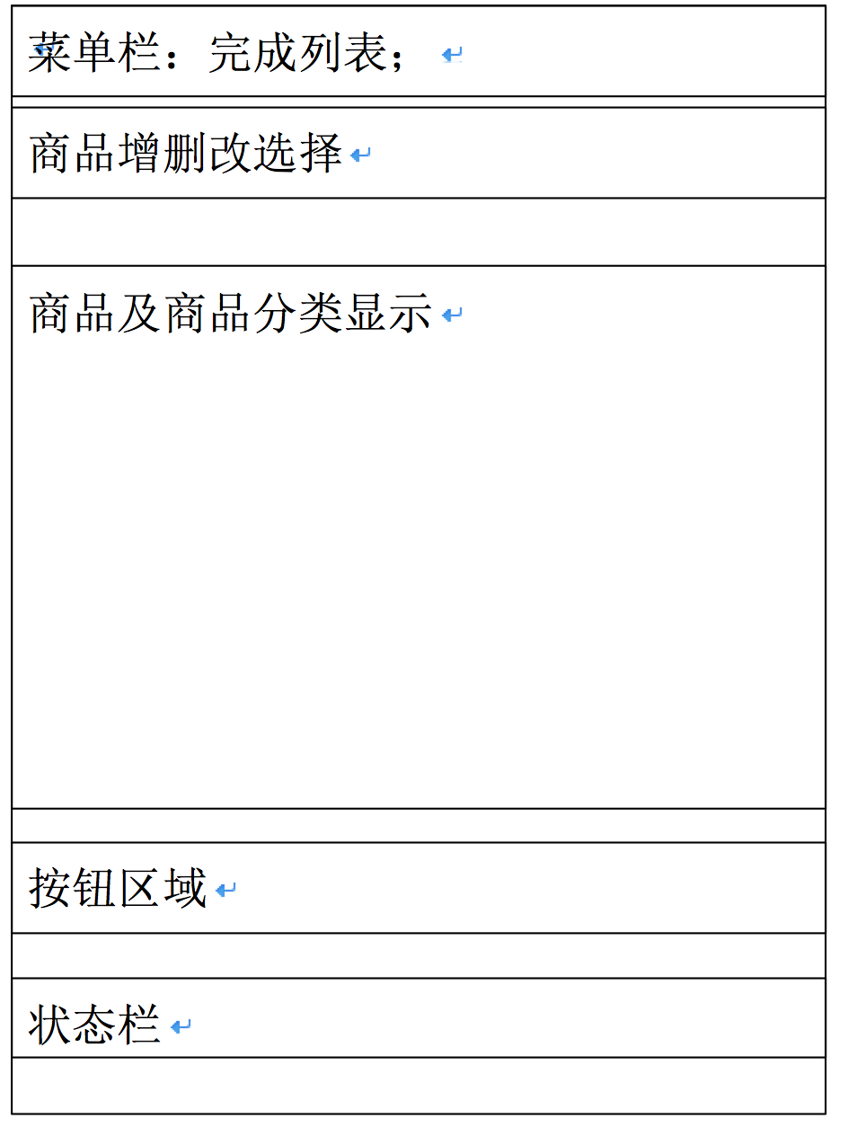

## 5.3界面原型化

销售界面：

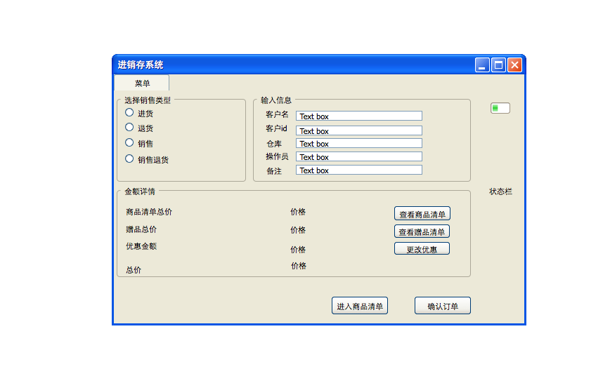

购物清单界面：

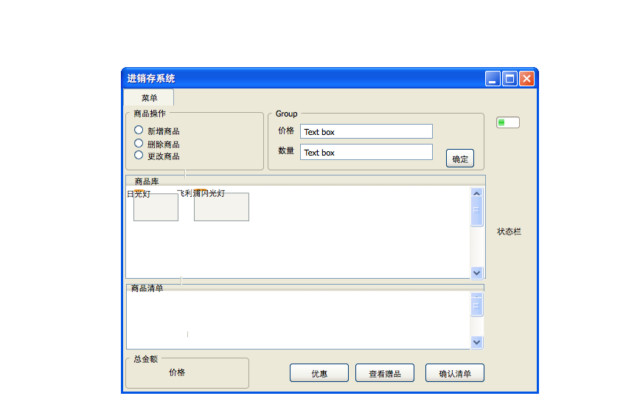

# 6.账户管理的人机交互

## 6.1.导航设计

财务人员的任务有七个：账户管理，收款付款，现金支付，期初建账，查看经营情况，查看销售明细，查看经营历程。可以据此建立菜单导航。针对账户管理任务，依据规格说明需求，可以设计下列独立界面或界面组件：

账户管理：进行账户管理导航的主要部分。

账户名称输入：账户管理任务界面中的一个独立组件。

账户余额输入：账户管理任务界面中的一个独立组件。

账户名称不存在错误提示：独立界面。

账户余额输入错误提示：独立界面。

账户修改后的名称输入：独立界面。

账户删除成功：独立界面。

账户添加成功：独立界面。

账户修改成功：独立界面。

账户信息显示：账户管理任务界面中的一个独立组件。

基于上述独立界面或独立组件，可以建立账户管理交互过程的导航——对话结构，如图

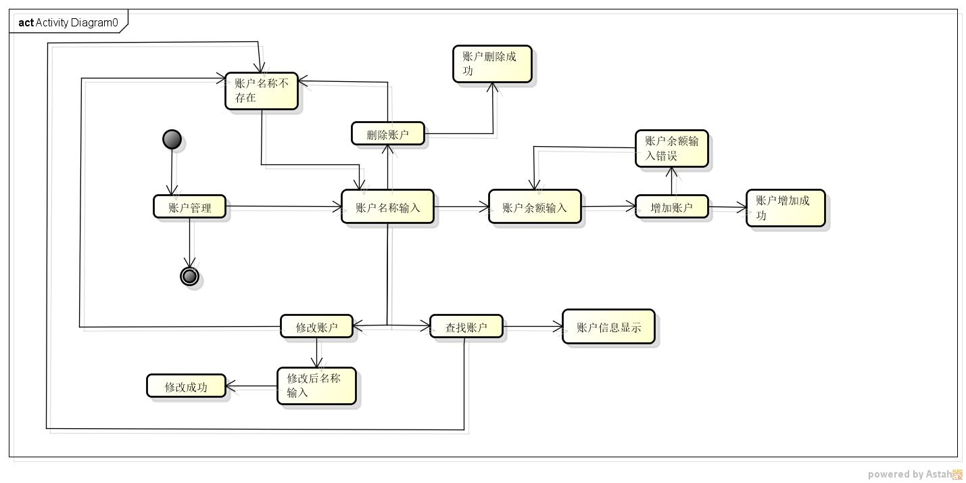

## 6.2.界面设计

账户管理的主界面设计如图。这里略过了各个区域的细节

|  |
| --- |
| 菜单：账户管理；收款付款；现金支付；期初建账；查看经营历程；查看销售明细；查看经营情况 |
| 账户名称输入区域 账户余额输入区域 |
| 账户信息显示区域 |
| 按钮区域 |
| 状态栏 |

## 6.3.界面原型化

依据设计方案，使用人机交互设计原型工具建立账户管理界面如图

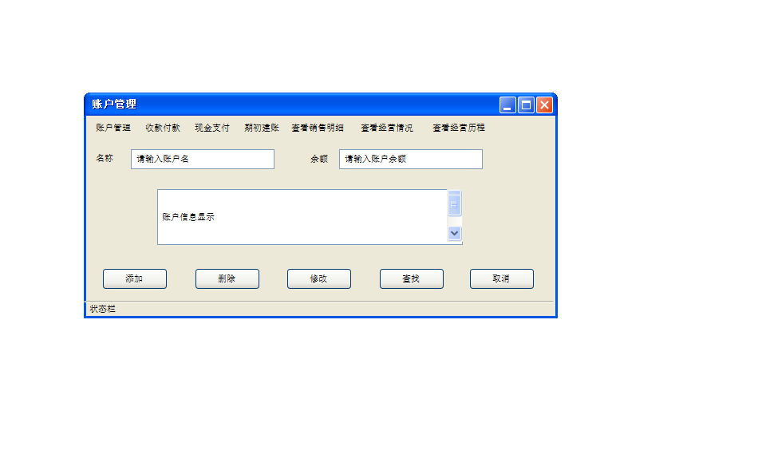

# 7.收款付款的人机交互

## 7.1.导航设计

财务人员的任务有七个：账户管理，收款付款，现金支付，期初建账，查看经营情况，查看销售明细，查看经营历程。可以据此建立菜单导航。针对收款付款任务，依据规格说明需求，可以设计下列独立界面或界面组件：

收款付款：进行收款付款导航的主要部分。

任务选择：收款付款界面上的一个组件。

客户输入：收款付款界面上的一个组件。

银行账户输入：收款付款界面上的一个组件。

转账金额输入：收款付款界面上的一个组件。

备注输入：收款付款界面上的一个组件。

转账列表显示：收款付款界面上的一个组件。

账户不存在提示：独立界面。

转账金额输入非法提示：独立界面。

客户不存在提示：独立界面。

收款单/付款单显示：独立界面。

基于上述独立界面或独立组件，可以建立收款付款交互过程的导航——对话结构，如图

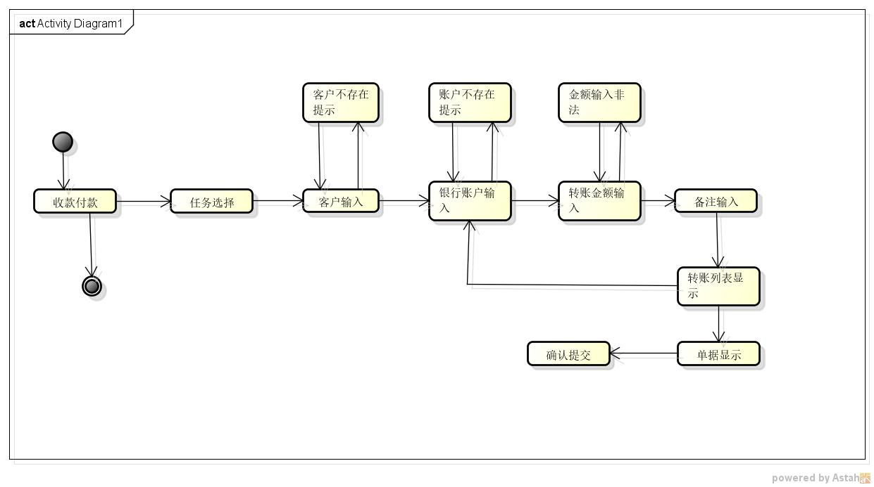

## 7.2.界面设计

收款付款的主界面设计如图。这里略过了各个区域的细节

|  |  |
| --- | --- |
| 菜单：账户管理；收款付款；现金支付；期初建账；查看经营历程；查看销售明细；查看经营情况 | |
| 任务选择：收款  付款 | 账户输入区域 |
| 转账金额输入区域 |
| 备注输入区域 |
| 转账列表显示区域 | |
| 按钮区域 | |
| 状态栏 | |

## 7.3.界面原型化

依据设计方案，使用人机交互设计原型工具建立收款付款界面如图

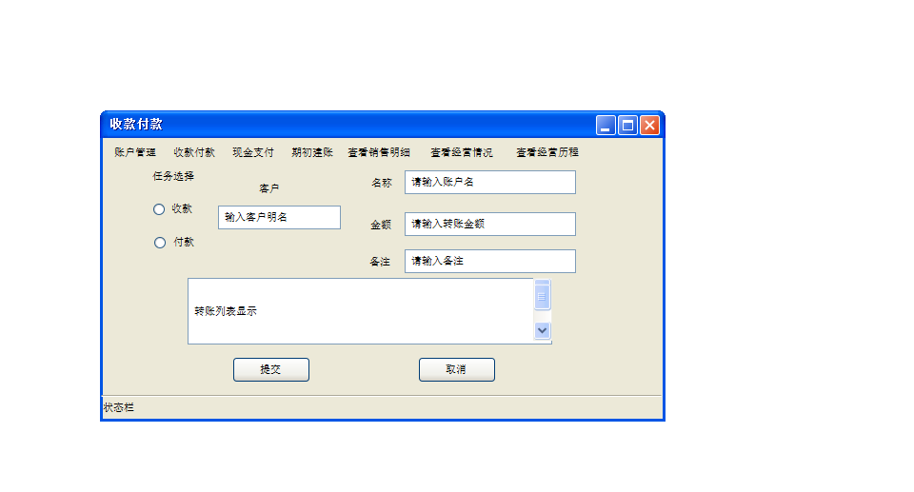

# 8.现金支付的人机交互

## 8.1.导航设计

财务人员的任务有七个：账户管理，收款付款，现金支付，期初建账，查看经营情况，查看销售明细，查看经营历程。可以据此建立菜单导航。针对现金支出任务，依据规格说明需求，可以设计下列独立界面或界面组件：

现金支出：进行现金支出导航的主要部分。

银行账户输入：现金支出界面上的一个组件。

条目名输入：现金支出界面上的一个组件。

金额输入：现金支出界面上的一个组件。

备注输入：现金支出界面上的一个组件。

条目清单显示：现金支出界面上的一个组件。

账户不存在提示：独立界面。

金额输入非法提示：独立界面。

现金费用单显示：独立界面。

基于上述独立界面或独立组件，可以建立现金支出交互过程的导航——对话结构，如图

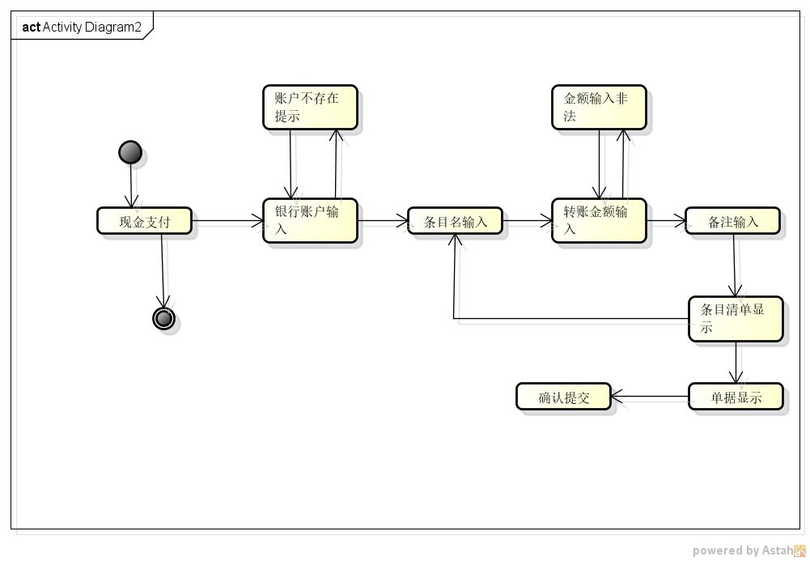

## 8.2.界面设计

现金支出的主界面设计如图。这里略过了各个区域的细节

|  |  |
| --- | --- |
| 菜单：账户管理；收款付款；现金支付；期初建账；查看经营历程；查看销售明细；查看经营情况 | |
| 银行账户输入区域 | 条目输入区域 |
| 金额输入区域 |
| 备注输入区域 |
| 条目清单显示区域 | |
| 按钮区域 | |
| 状态栏 | |

## 8.3.界面原型化

依据设计方案，使用人机交互设计原型工具建立现金支出界面如图

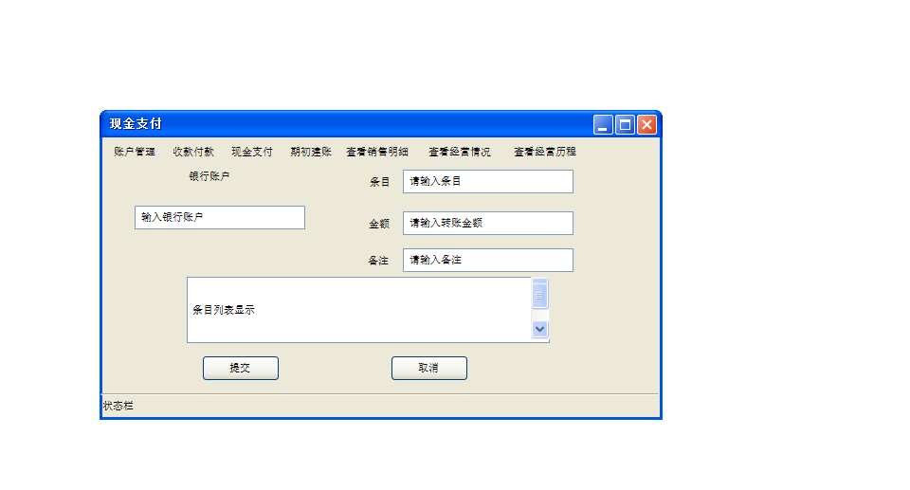

# 9.期初建账的人机交互

## 9.1.导航设计

财务人员的任务有七个：账户管理，收款付款，现金支付，期初建账，查看经营情况，查看销售明细，查看经营历程。可以据此建立菜单导航。针对期初建账任务，依据规格说明需求，可以设计下列独立界面或界面组件：

期初建账：进行期初建账任务导航的主要部分。

商品名称输入：期初建账界面中一个组件。

商品列表：期初建账界面中一个组件。

账户名称输入：期初建账界面中一个组件。

账户列表：期初建账界面中一个组件。

客户名称输入：期初建账界面中一个组件。

客户列表：期初建账界面中一个组件。

商品不存在提示：单独界面。

客户不存在提示：单独界面。

账户不存在提示：单独界面。

基于上述独立界面或独立组件，可以建立期初建账交互过程的导航——对话结构，如图

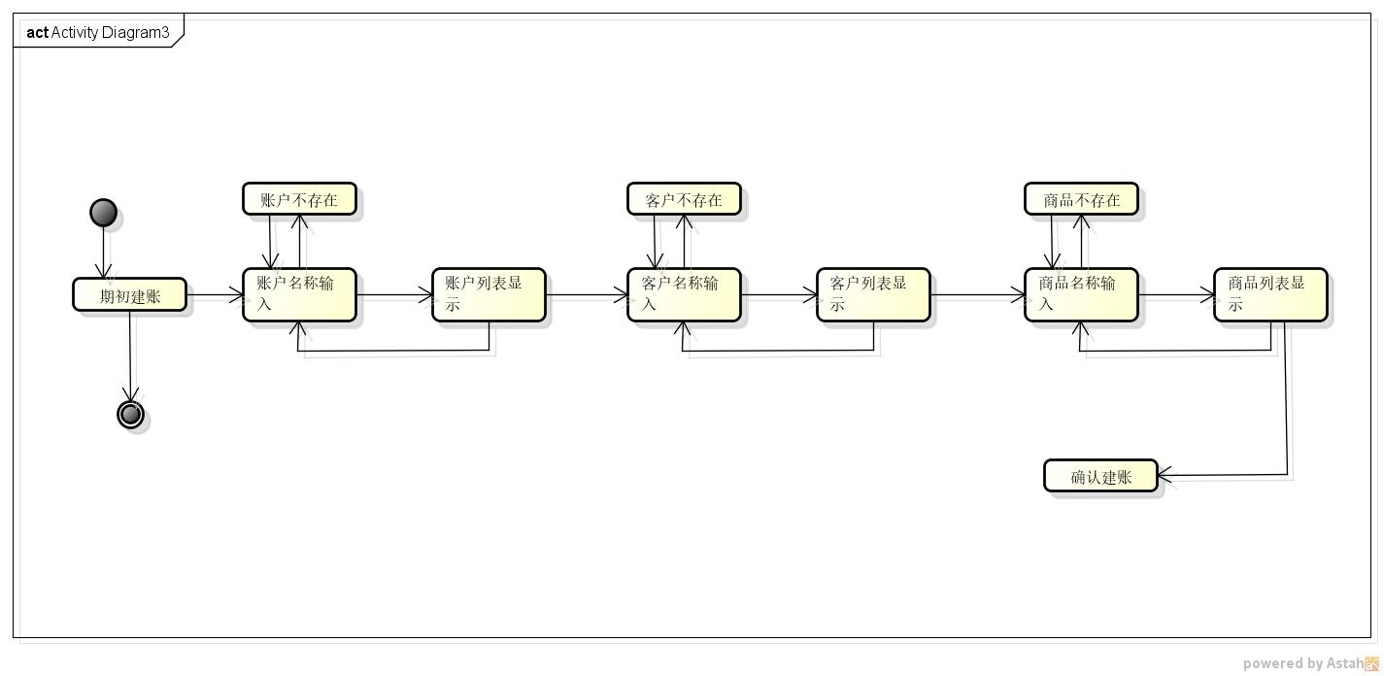

## 9.2.界面设计

期初建账的主界面设计如图。这里略过了各个区域的细节

|  |  |  |
| --- | --- | --- |
| 菜单：账户管理；收款付款；现金支付；期初建账；查看经营历程；查看销售明细；查看经营情况 | | |
| 账户名称输入区域 | 商品名称输入区域 | 客户名称输入区域 |
| 账户列表 | 商品列表 | 客户列表 |
| 按钮区域 | | |
| 状态栏 | | |

## 9.3.界面原型化

依据设计方案，使用人机交互设计原型工具建立期初建账界面如图

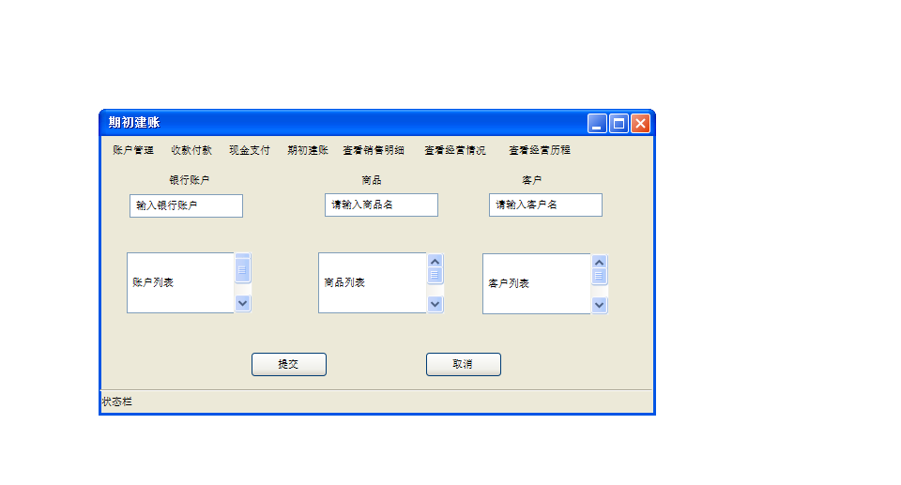

# 10.查看经营情况

## 10.1.导航设计

财务人员的任务有七个：账户管理，收款付款，现金支付，期初建账，查看经营情况，查看销售明细，查看经营历程。可以据此建立菜单导航。针对查看经营情况任务，依据规格说明需求，可以设计下列独立界面或界面组件：

查看经营情况：进入查看经营情况任务导航的主要部分。

时间输入：查看经营情况界面的一个组件。

收入支出利润显示：查看经营情况界面的一个组件。

时间输入错误提示：单独界面。

基于上述独立界面或独立组件，可以建立查看经营情况交互过程的导航——对话结构，如图

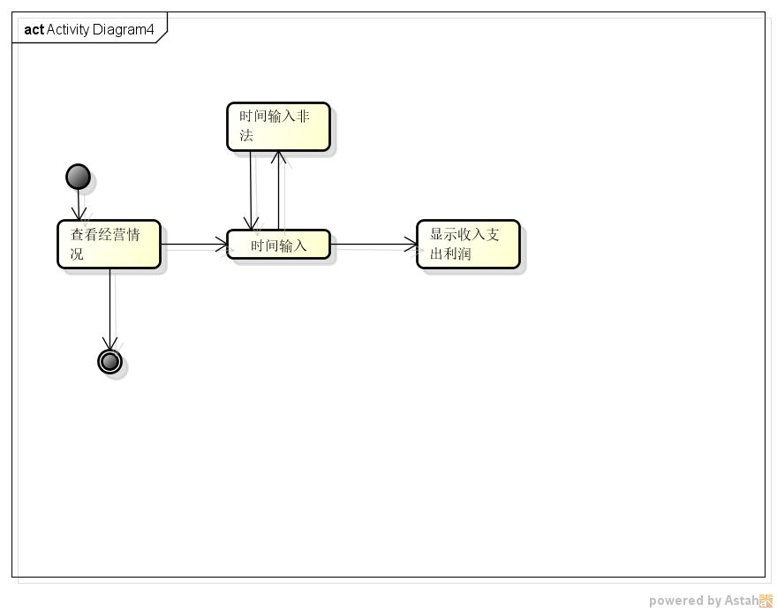

## 10.2.界面设计

查看经营情况的主界面设计如图。这里略过了各个区域的细节

|  |  |
| --- | --- |
| 菜单：账户管理；收款付款；现金支付；期初建账；查看经营历程；查看销售明细；查看经营情况 | |
| 时间输入区域 | 显示收入，支出，利润 |
| 按钮区域 | |
| 状态栏 | |

## 10.3.界面原型化

依据设计方案，使用人机交互设计原型工具建立查看经营情况界面如图

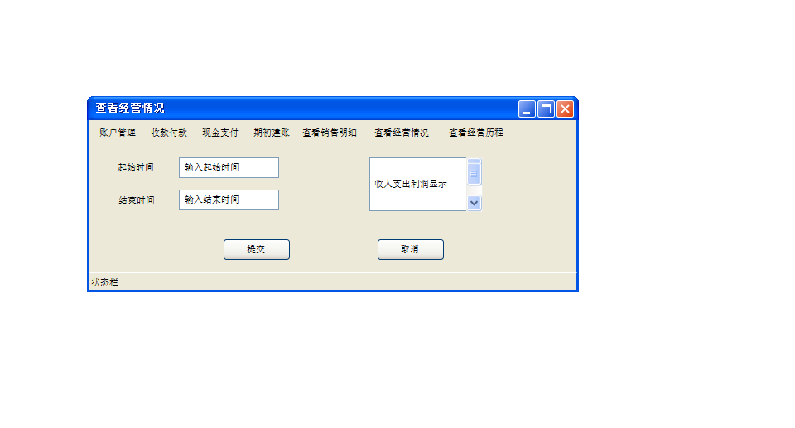

# 10.查看销售明细人机交互

## 10. 1.导航设计

财务人员的任务有七个：账户管理，收款付款，现金支付，期初建账，查看经营情况，查看销售明细，查看经营历程。可以据此建立菜单导航。针对查看销售明细任务，依据规格说明需求，可以设计下列独立界面或界面组件：

查看销售明细：进入查看销售明细导航的主要部分。

时间区间输入：查看销售明细界面的一个组件。

商品名输入：查看销售明细界面的一个组件。

客户名称输入：查看销售明细界面的一个组件。

业务员编号输入：查看销售明细界面的一个组件。

仓库编号输入：查看销售明细界面的一个组件。

时间区间输入错误提示：独立界面。

商品不存在提示：独立界面。

客户不存在提示：独立界面。

业务员不存在提示：独立界面。

仓库不存在提示：独立界面。

销售类单据显示：查看销售明细界面的一个组件。

基于上述独立界面或独立组件，可以建立查看销售明细交互过程的导航——对话结构，如图

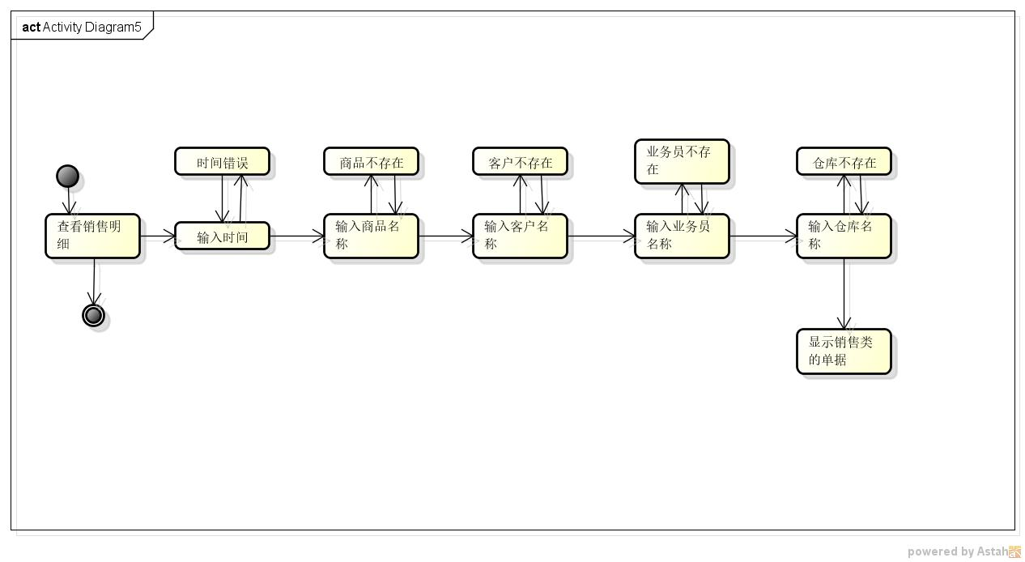

## 10.2.界面设计

查看销售明细的主界面设计如图。这里略过了各个区域的细节

|  |  |  |  |  |
| --- | --- | --- | --- | --- |
| 菜单：账户管理；收款付款；现金支付；期初建账；查看经营历程；查看销售明细；查看经营情况 | | | | |
| 开始时间 | 商品名 | 客户名 | 业务员名 | 仓库编号 |
| 结束时间 |
| 销售类单据显示区域 | | | | |
| 按钮区域 | | | | |
| 状态栏 | | | | |

## 10.3.界面原型化

依据设计方案，使用人机交互设计原型工具建立查看销售明细界面如图

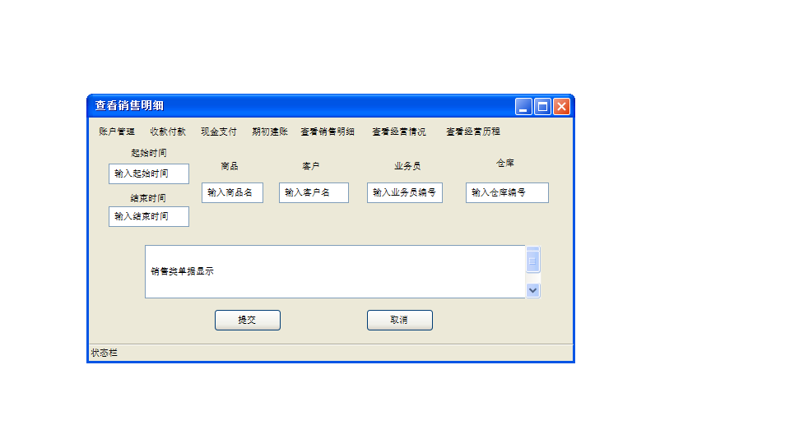

# 11.查看经营历程的人机交互

## 11.1.导航设计

财务人员的任务有七个：账户管理，收款付款，现金支付，期初建账，查看经营情况，查看销售明细，查看经营历程。可以据此建立菜单导航。针对查看经营历程任务，依据规格说明需求，可以设计下列独立界面或界面组件：

查看经营历程：进入查看经营历程导航的主要部分。

时间区间输入：查看经营历程界面的一个组件。

单据名输入：查看经营历程界面的一个组件。

客户名称输入：查看经营历程界面的一个组件。

业务员编号输入：查看经营历程界面的一个组件。

仓库编号输入：查看经营历程界面的一个组件。

时间区间输入错误提示：独立界面。

单据不存在提示：独立界面。

客户不存在提示：独立界面。

业务员不存在提示：独立界面。

仓库不存在提示：独立界面。

单据显示：查看经营历程界面的一个组件。

红冲单显示/编辑：单独界面。

红冲单确认提交：单独界面。

基于上述独立界面或独立组件，可以建立查看经营历程交互过程的导航——对话结构，如图

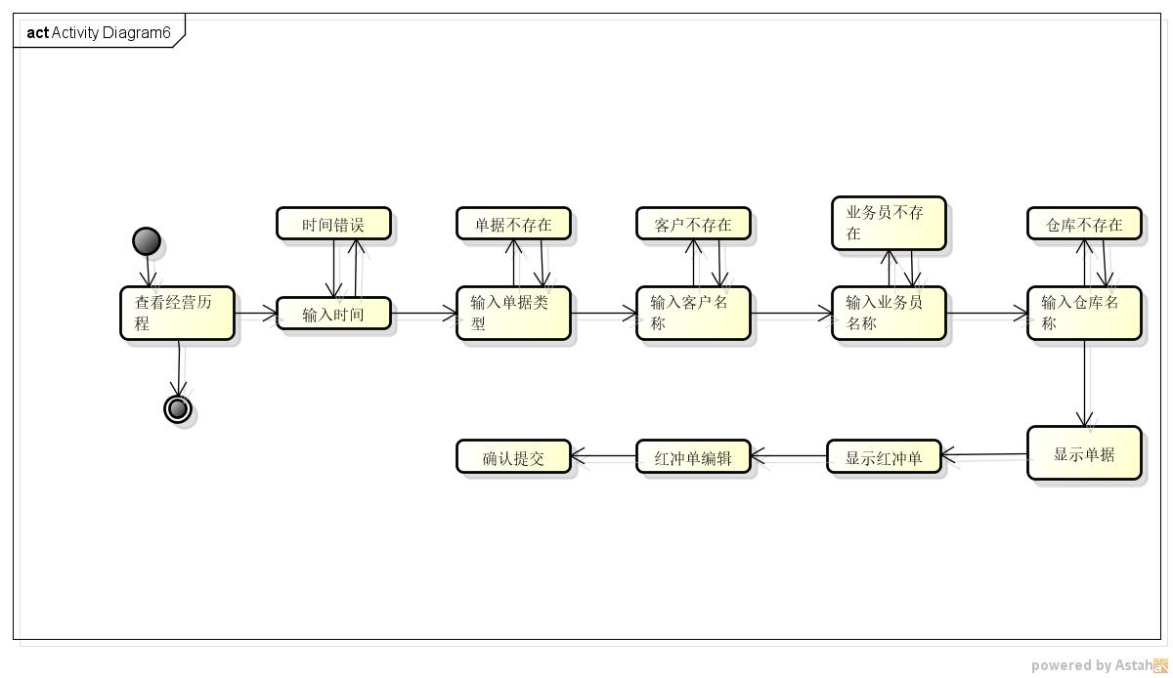

## 11.2.界面设计

查看经营历程的主界面设计如图。这里略过了各个区域的细节

|  |  |  |  |  |
| --- | --- | --- | --- | --- |
| 菜单：账户管理；收款付款；现金支付；期初建账；查看经营历程；查看销售明细；查看经营情况 | | | | |
| 开始时间 | 单据类型 | 客户名 | 业务员名 | 仓库编号 |
| 结束时间 |
| 所有单据显示区域 | | | | |
| 按钮区域 | | | | |
| 状态栏 | | | | |

## 11.3.界面原型化

依据设计方案，使用人机交互设计原型工具建立查看经营历程界面如图

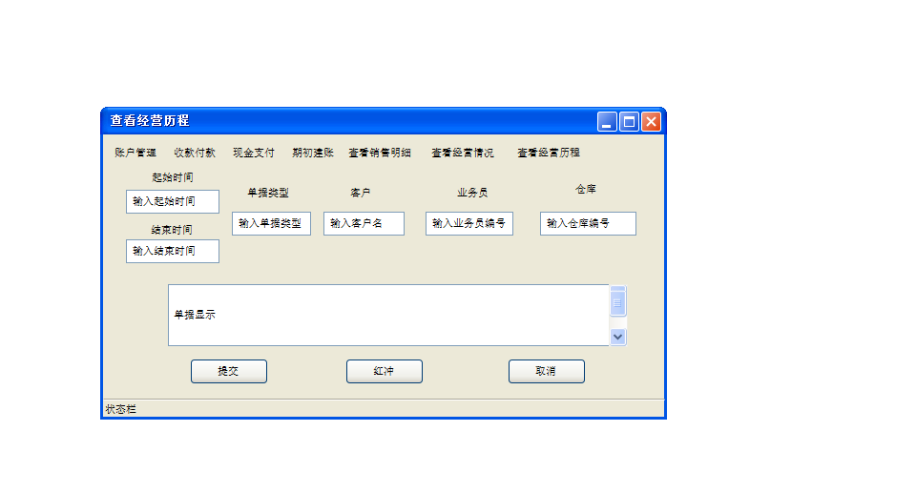

# 12.策略制订人机交互

## 12.1导航设计

总经理的任务主要有5个：审批单据，查看销售明细表，查看经营历程表，查看经营情况表，制定促销策略。可以据此建立菜单导航。

针对审批单据任务，依据审批单据场景和规格说明需求，可以设计下列独立界面或界面组件：

* 审批单据任务：进行审批单据任务导航的主要部分，接收热键命令。
* 未审批单据列表：审批单据任务界面中的一个独立组件。
* 已审批单据列表：审批单据任务界面中的一个独立组件。
* 单据信息：审批单据任务界面中的一个界面。
* 通过单据：审批单据任务界面中的一个独立组件。
* 拒绝单据：审批单据任务界面中的一个独立组件。
* 编辑单据：审批单据任务界面中的一个界面，复用单据信息界面。
* 单据信息输入错误提示：审批单据任务界面中的一个独立组件。

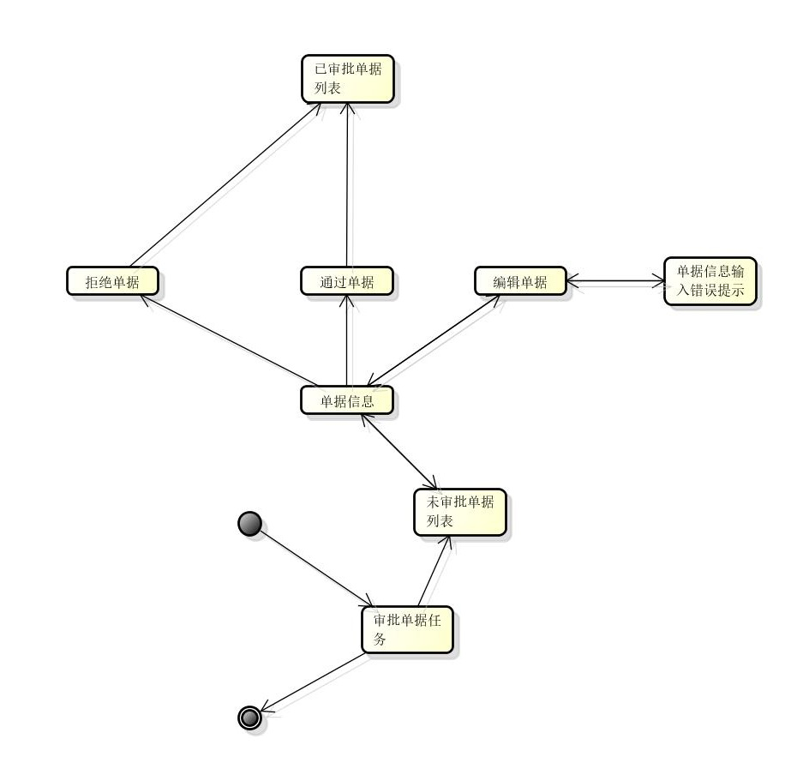

针对制定促销策略任务，依据制定促销策略场景和规格说明需求，可以设计下列独立界面或界面组件：

* 制定促销策略任务：进行制定促销策略任务导航的主要部分，接收热键命令。
* VIP优惠：制定促销策略中的一个独立界面。
* VIP优惠措施列表：VIP优惠中的中的一个独立界面。
* 删除VIP优惠措施：VIP优惠中的一个组件。
* 总价额满优惠：制定促销策略中的一个独立界面。
* 删除总价额满优惠措施：总价额满优惠中的一个组件。
* 折扣显示：VIP优惠中的中的一个独立界面。
* 删除折扣：折扣中的一个组件。
* 折扣输入：折扣中的一个组件。
* 折扣输入错误提示：折扣中的一个独立界面。
* 代金券显示：VIP优惠或者总价额满优惠中的中的中的一个独立界面。
* 删除代金券：代金券中的一个组件。
* 代金券输入：代金券中的一个组件。
* 代金券输入错误提示：代金券中的一个独立界面。
* 赠品显示：VIP优惠或者总价额满优惠中的中的中的一个独立界面。
* 删除赠品：赠品中的一个组件。
* 赠品输入：赠品中的一个组件。
* 赠品输入错误提示：赠品中的一个独立界面。
* 特价包优惠：制定促销策略中的一个独立界面。
* 特价包显示：特价包中的一个独立界面。
* 删除特价包：特价包中的一个组件。
* 输入特价包：特价包中的一个组件。
* 特价包输入错误提示：特价包中的一个组件。
* 特价包商品列表：特价包中的一个组件。
* 删除特价包商品：特价包中的一个组件。
* 输入特价包商品：特价包中的一个组件。
* 商品输入错提示：特价包中的一个独立界面。

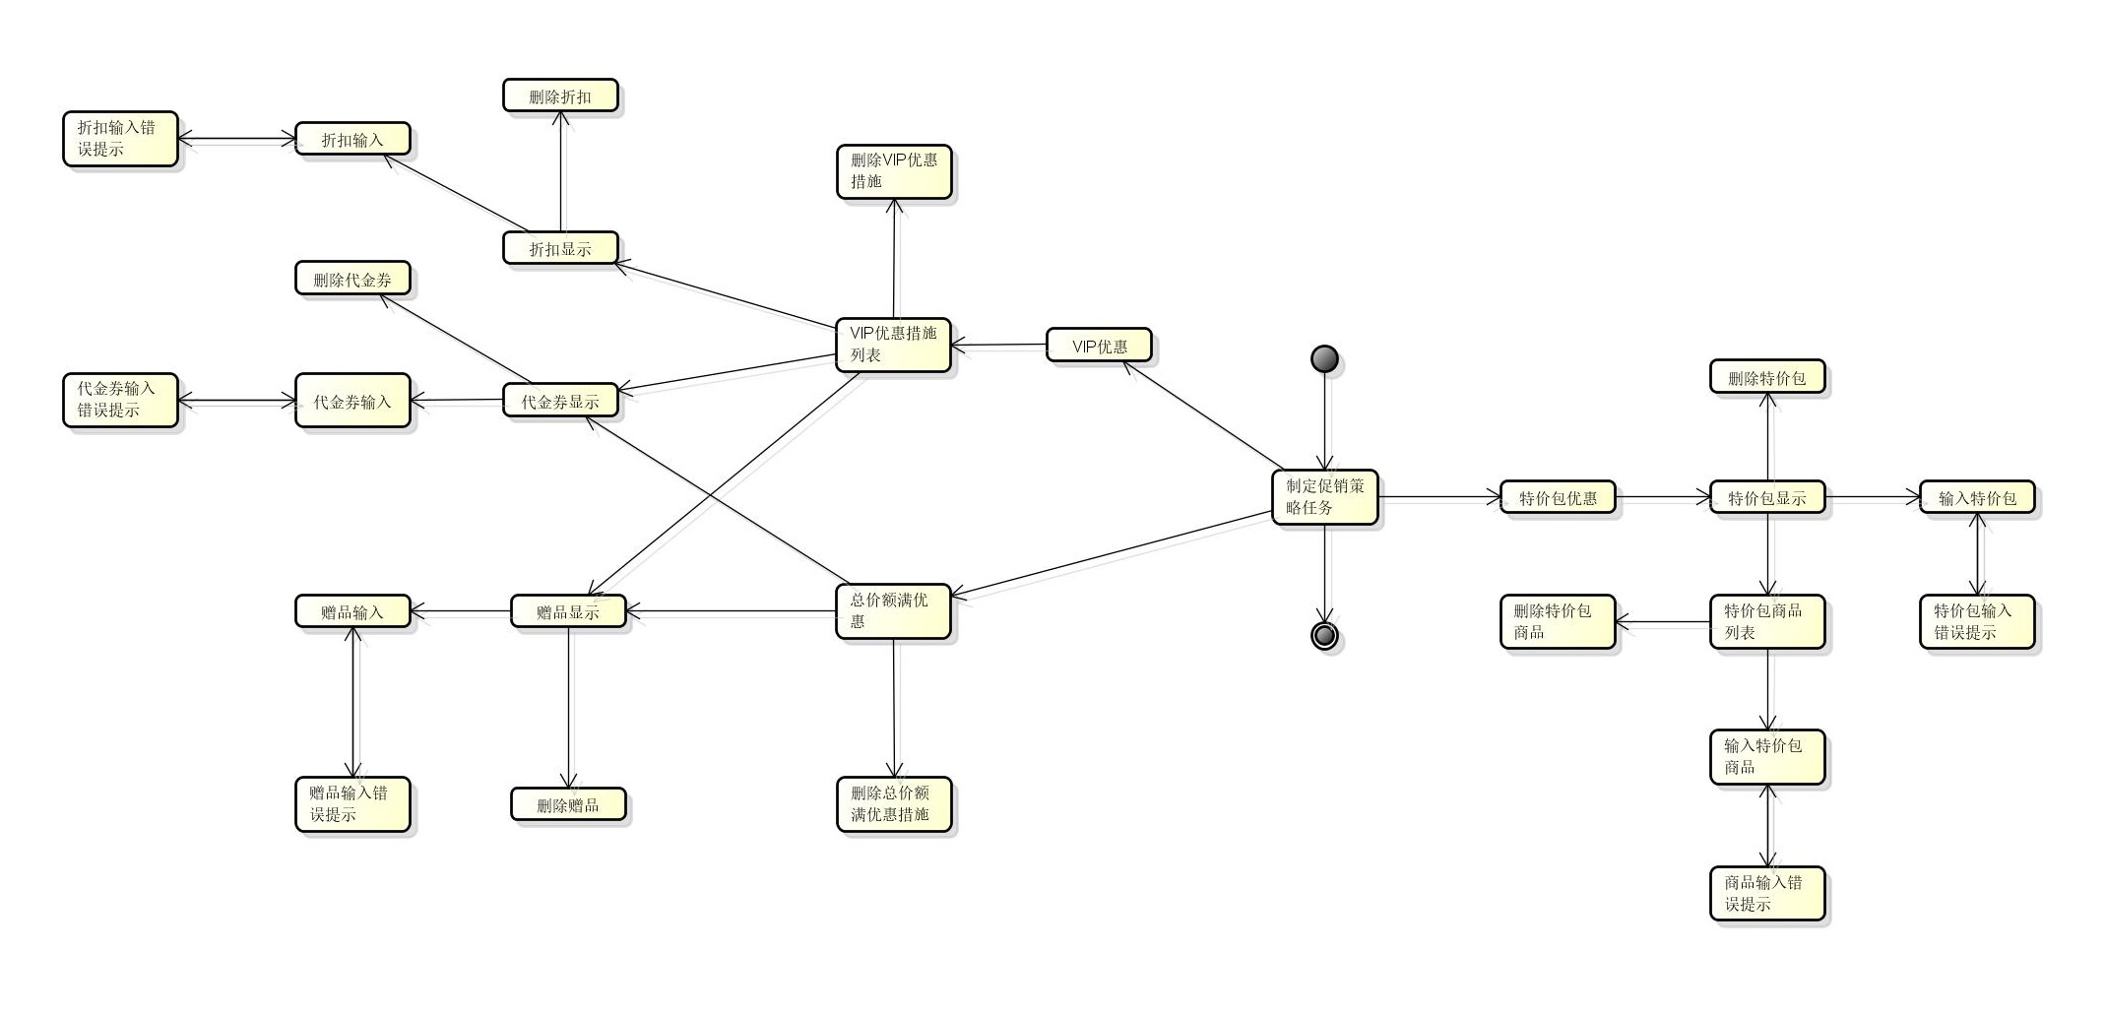

针对查看经营情况任务，依据规格说明需求，可以设计下列独立界面或界面组件：

查看经营情况：进入查看经营情况任务导航的主要部分。

时间输入：查看经营情况界面的一个组件。

收入支出利润显示：查看经营情况界面的一个组件。

时间输入错误提示：单独界面。

基于上述独立界面或独立组件，可以建立查看经营情况交互过程的导航——对话结构，如图



针对查看销售明细任务，依据规格说明需求，可以设计下列独立界面或界面组件：

查看销售明细：进入查看销售明细导航的主要部分。

时间区间输入：查看销售明细界面的一个组件。

商品名输入：查看销售明细界面的一个组件。

客户名称输入：查看销售明细界面的一个组件。

业务员编号输入：查看销售明细界面的一个组件。

仓库编号输入：查看销售明细界面的一个组件。

时间区间输入错误提示：独立界面。

商品不存在提示：独立界面。

客户不存在提示：独立界面。

业务员不存在提示：独立界面。

仓库不存在提示：独立界面。

销售类单据显示：查看销售明细界面的一个组件。

基于上述独立界面或独立组件，可以建立查看销售明细交互过程的导航——对话结构，如图



可以据此建立菜单导航。针对查看经营历程任务，依据规格说明需求，可以设计下列独立界面或界面组件：

查看经营历程：进入查看经营历程导航的主要部分。

时间区间输入：查看经营历程界面的一个组件。

单据名输入：查看经营历程界面的一个组件。

客户名称输入：查看经营历程界面的一个组件。

业务员编号输入：查看经营历程界面的一个组件。

仓库编号输入：查看经营历程界面的一个组件。

时间区间输入错误提示：独立界面。

单据不存在提示：独立界面。

客户不存在提示：独立界面。

业务员不存在提示：独立界面。

仓库不存在提示：独立界面。

单据显示：查看经营历程界面的一个组件。



## 12.2界面设计

审批单据任务的主界面设计如图所示。这里略去了各个区域的细节。

菜单：审批单据，已审批单据

已审批单据列表

未审批单据列表

按钮区域（含热键）

状态栏

制定促销策略的主界面设计如图所示。这里略去了各个区域的细节。

菜单：VIP优惠，总价额满优惠，特价包优惠

赠品/代金券/折扣/特价包列表

按钮区域（含热键）

状态栏

查看经营情况的主界面设计如图。这里略过了各个区域的细节

|  |  |
| --- | --- |
| 查看经营历程；查看销售明细；查看经营情况 | |
| 时间输入区域 | 显示收入，支出，利润 |
| 按钮区域 | |
| 状态栏 | |

查看销售明细的主界面设计如图。这里略过了各个区域的细节

|  |  |  |  |  |
| --- | --- | --- | --- | --- |
| 菜单：账户管理；收款付款；现金支付；期初建账；查看经营历程；查看销售明细；查看经营情况 | | | | |
| 开始时间 | 商品名 | 客户名 | 业务员名 | 仓库编号 |
| 结束时间 |
| 销售类单据显示区域 | | | | |
| 按钮区域 | | | | |
| 状态栏 | | | | |

查看经营历程的主界面设计如图。这里略过了各个区域的细节

|  |  |  |  |  |
| --- | --- | --- | --- | --- |
| 菜单：账户管理；收款付款；现金支付；期初建账；查看经营历程；查看销售明细；查看经营情况 | | | | |
| 开始时间 | 单据类型 | 客户名 | 业务员名 | 仓库编号 |
| 结束时间 |
| 所有单据显示区域 | | | | |
| 按钮区域 | | | | |
| 状态栏 | | | | |

## 12.3界面原型化

依据图所示的设计方案，使用人机交互设计原型工具建立审批单据任务界面原型如图所示。

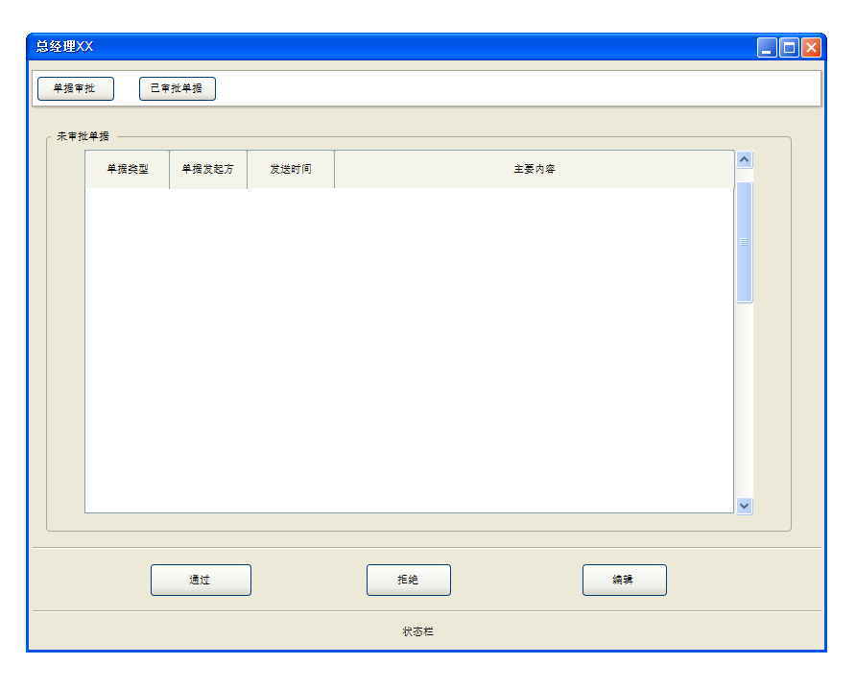

依据设计方案，使用人机交互设计原型工具建立制定促销策略界面如图

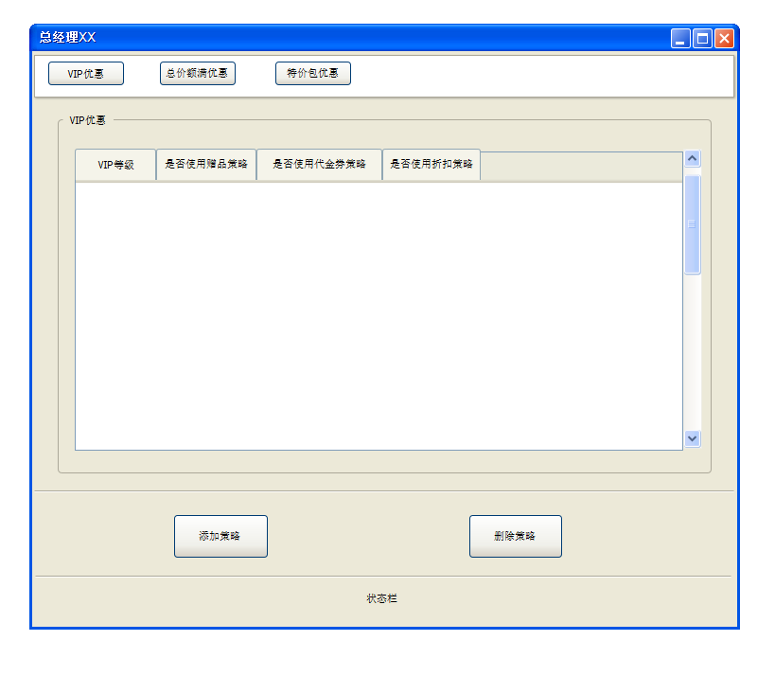

依据设计方案，使用人机交互设计原型工具建立查看经营情况界面如图

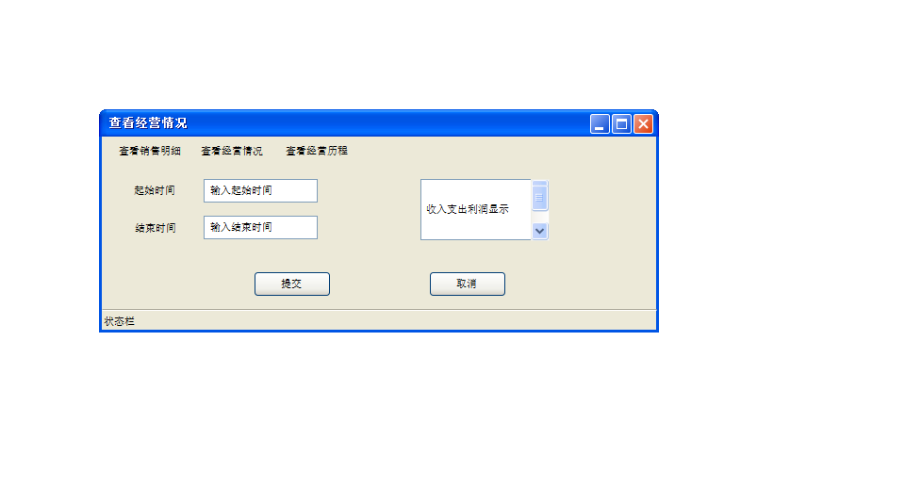

依据设计方案，使用人机交互设计原型工具建立查看销售明细界面如图

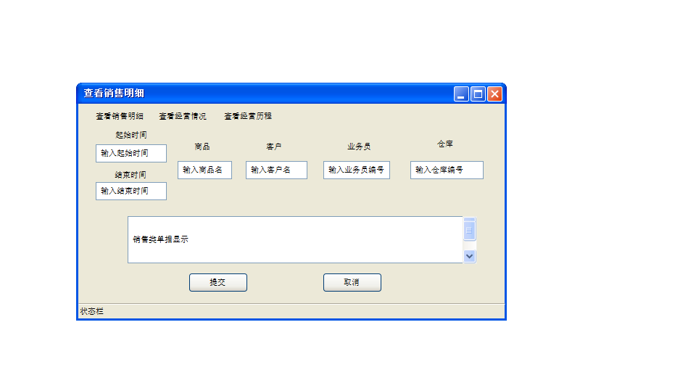

依据设计方案，使用人机交互设计原型工具建立查看经营历程界面如图

